**Дата___________ Класс___________**

**Урок ___**

**Тема:** Треугольник. Признаки равенства треугольников.

|  |  |  |
| --- | --- | --- |
| **Познавательные УУД** | **Регулятивные УУД** | **Коммуникативные УУД** |
| Владеют смысловым чтением | Самостоятельно составляют алгоритм деятельности при решении учебной задачи | Верно используют в устной и письменной речи математические термины. |

**Цели:** повторить и закрепить изученный материал в ходе решения задач; учить учащихся умению применять изученные теоремы при решении задач; развивать логическое мышление.

**Ход урока**

**I. Актуализация опорных знаний.**

1. Провести фронтальный опрос учащихся по вопросам 1–15 на с. 49–50 без доказательств.

2. Устное решение задач:

1) Две стороны и угол между ними одного треугольника равны соответственно двум сторонам и углу между ними другого треугольника. Всегда ли равны эти треугольники?

2) Треугольники равны по одной стороне и по двум углам. Всегда ли равны эти треугольники?

3) Оба треугольника равносторонние и равны только по одной стороне. Равны ли эти треугольники?

4) *СDЕ* = *КFM* и оба они равносторонние. Найдите периметр треугольника *КFМ*,если сторона *СD* = 10 см.

**II. Решение задач.**

1. Решить задачу № 139 (по рис. 76) на доске и в тетрадях.

Решение (краткая запись)

1) *АВС = СDА* по трем сторонам, следовательно, *АВС =СDА*.Так как *ВЕ* и *DF* – биссектрисы углов *АВС* и *СDА*, то *АВЕ = АВС*, *АDF = СDА*, откуда следует, что *АВЕ = АDF*.

2) Из равенства треугольников *АВС* и *СDА* следует, что *ВАЕ =  
= DСF*.Далее, *АВЕ = АDF = СDF*. Итак, *АВЕ = СDF*,  
*ВАЕ = DСF* и *АВ = СD* по условию, значит, *АВЕ = СDF* по стороне и двум прилежащим к ней углам.

2. Решить задачу № 169 (по рис. 95) на доске и в тетрадях. Рассказать учащимся о *способе измерения ширины озера* (отрезка *АВ*) по заранее изготовленной таблице: «Чтобы измерить на местности расстояние между двумя точками *А* и *В*, из которых одна (точка *А*) недоступна, провешивают направление отрезка *АВ* и на его продолжении отмеряют на земле произвольный отрезок *ВС*. Выбирают на местности точку *О*, из которой видна точка *А* и можно пройти к точкам *В* и *С*. Провешивают прямые *ВОЕ* и *СОD,* отмеряют на местности *DО = ОС* и *ОЕ = ОВ*. Затем идут по прямой *DЕ*, глядя на точку *А*, пока не найдут точку *F*, которая лежит на прямой *АО*.

Тогда *FE* равно искомому расстоянию. Расстояние *FE* измеряют на земле с помощью рулетки».

3. Решить задачу № 176* на доске и в тетрадях.

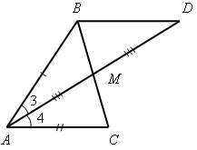 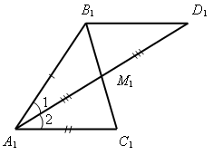

Дано: *АВС = А*1*В*1*С*1; *АВ = А*1*В*1; *АС = А*1*С*1; *АМ = А*1*М*1.

*АМ* и *А*1*М*1 – медианы треугольников.

Доказать: *АВС = А*1*В*1*С*1.

Доказательство

Проведем отрезки *МD = АМ*; *М*1*D*1 = *А*1*М*1 и отрезки *ВD*; *В*1*D*1.

1) *ВМD = СМА* по двум сторонам и углу между ними, поэтому *ВD =* *АС*; *D = *4.

Аналогично *В*1*М*1*D*1 = *С*1*М*1*А*1, откуда *В*1*D*1 = *А*1*С*1; *D*1 *= *2.

Отсюда следует, что *ВD* = *В*1*D*1.

2) *АВD = А*1*В*1*D*1 по трем сторонам, поэтому 3 = 1, *D =  
= D*1, значит, 4 = 2.

3) *А = А*1, так как *А = *4 + 3 = 2 + 1 = *А*1. Таким образом, *АВС = А*1*В*1*С*1 по двум сторонам и углу между ними.

**III. Самостоятельная работа проверочного характера.**

Вариант I

|  |  |
| --- | --- |
| Рис. 1 | 1. Докажите равенство треугольников *АВЕ* и *DСЕ* на рисунке 1, если *АЕ = ЕD*, *А = D*.  Найдите стороны треугольника *АВЕ*, если *DЕ* = 3 см, *ДС* = 4 см, *ЕС* = 5 см. |

|  |  |
| --- | --- |
| Рис. 2 | 2. На рисунке 2 *АВ = АD*, *ВС = = СD*. Докажите, что луч *АС* – биссектриса угла *ВАD*. |

Вариант II

|  |  |
| --- | --- |
| Рис. 3 | 1. Докажите равенство треугольников *МОN* и *РОN* на рисунке 3, если *МОN = РОN*, а луч *NO –* биссектриса *МNР*.  Найдите углы треугольника *NOР*, если *МNО* = 28°, *NМО* = 42°, *NОМ* = 110°. |

|  |  |
| --- | --- |
| Рис. 4 | 2. На рисунке 4 *DЕ* = *DК*, *СЕ = = СК*. Докажите, что луч *СD* – биссектриса угла *ЕСК*. |

Дополнительно (для тех учащихся, кто более подготовлен):

В треугольниках *АВС* и *А*1*В*1*С*1 *АВ = А*1*В*1, *А =А*1*, В = В*1.На сторонах *ВС* и *В*1*С*1 отмечены точки *D* и *D*1 так, что *САD = С*1*А*1*D*1.

Докажите, что: а) *АDС* = *А*1*D*1*С*1*;* б) *АDВ* = *А*1*D*1*В*1.

**IV. Итоги урока.**

**Домашнее задание:** повторить пункты 16–20 из § 2 и 3; решить задачи №140; 172.

**Дата___________ Класс___________**

**Урок ___**

**Тема:** Параллельные прямые. Решение задач за курс 7 класса.

|  |  |  |
| --- | --- | --- |
| **Познавательные УУД** | **Регулятивные УУД** | **Коммуникативные УУД** |
| Применяют полученные знания при решении различного вида задач | Планируют алгоритм выполнения задания, корректируют работу по ходу выполнения с помощью учителя и ИКТ средств | Предвидят появление конфликтов при наличии различных точек зрения. Принимают точку зрения другого |

Планируемые результаты:

**Ход урока**

**I. Актуализация опорных знаний учащихся.**

1. Провести фронтальный опрос учащихся по вопросам 1–6 на с. 68 из учебного пособия.

2. Устно решить задачи (по готовым чертежам (см. рис. 1–5)):

|  |  |  |  |  |
| --- | --- | --- | --- | --- |
| Рис. 1 | Рис. 2 | | Рис. 3 | |
| Докажите, что *а || b*. | Докажите, что *а || с*. | | Докажите, что *а || b* и *m || n*, если 1 = 2 = 3. | |
| Рис. 4 | | Рис. 5 | |
| Дано: 1 = 83°;  2 больше 1 на 14°.  Параллельны ли прямые  *MN* и *АВ*? | | Дано: 2 = 114°;  1 меньше 2 на 20°.  Параллельны ли сторона  *СЕ* и прямая *АВ*? | |

**II. Решение задач.**

1. Решить задачу № 190 по рисунку 109 (на доске и в тетрадях).

2. Решить задачу № 213 по рисунку 121 (на доске и в тетрадях).

3. Решить задачу № 215 по рисунку 122 (устно).

Указание: рисунок 122 заранее изобразить на доске и ввести цифровые обозначения углов. Сначала доказывается параллельность прямых *а* и *b* (сумма односторонних углов 115° + 65° = 180°).

**III. Самостоятельная работа обучающего характера.**

Вариант I

1. Параллельны ли прямые *d* и *е*, изображенные на рисунке 1?

2. На рисунке 2 точка *О* – середина отрезков *EL* и *KF*. Докажите, что *EF || KL*.

Вариант II

1. Параллельны ли прямые *m* и *n*, изображенные на рисунке 3?

2. На рисунке 4 отрезки *MО* и *NP* пересекаются в их середине *F*. Докажите, что *MN || PO*.

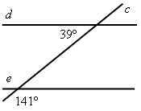 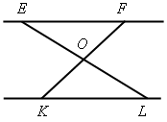

Рис. 1 Рис. 2

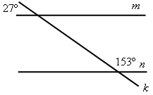 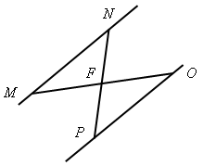

Рис. 3 Рис. 4

Вариант III

1. Какие из прямых *m*, *n* и *p*, изображенных на рисунке 5, являются параллельными? Ответ обоснуйте.

2. В равнобедренных треугольниках *СDЕ* и *FPK*, изображенных на рисунке 6, 1 = 2. Докажите, что *СD || PF*.

Вариант IV

1. На рисунке 7 *МD = NP*, 1 = 2. Докажите, что *MN || DP*.

2. В равнобедренных треугольниках *АВС* и *DЕF*, изображенных на рисунке 8, 1 = 2. Докажите, что *AB || EF*.

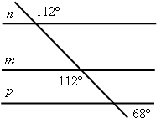 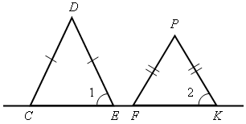

Рис. 5 Рис. 6

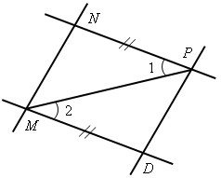 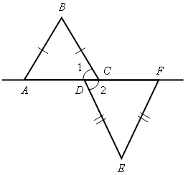

Рис. 7 Рис. 8

**IV. Итоги урока.**

**Домашнее задание:** повторить материал пунктов 24–26; решить задачи №№ 214, 216.